专业培训记录
■QMS □50430

受审核方名称 |  | 成都亚美包装有限公司 |  |  |  | 专业小类/  项目代码 |  | 07.02.01  09.01.02
教师姓名 |  | 谢梦洋 |  | 专业 | 07.02.01  09.01.02 | 培训地点 |  | 会议室
受培训人员 | 姓名 | 李林
生产工艺/  服务过程 |  | 印刷——成型（开槽、模切）——装订（粘接、装订）——检验——包装——入库。
关键过程及需要确认的过程及主要控制参数 |  | 成型、印刷为关键过程；成型作业指导书、印刷作业指导书等。
相关质量法律法规的要求及产品标准 |  | 运输包装用单瓦楞纸箱和双瓦楞纸箱GB/T6543-2008、纸箱板GB/T3024-2016等
检验和试验项目及要求(如有型式试验要求,要进行说明) |  | 提供有国家包装产品质量监督检验中心（成都）对瓦楞纸箱的检验检测报告，编号：ABZB121W02380
其它相关知识 |  | 无
填表人  (专业人员) |  | 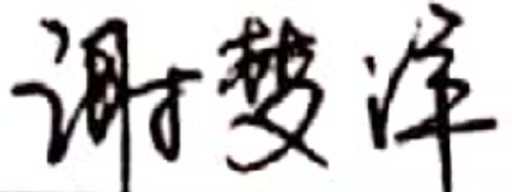 |  | 日期 |  |  | 2022年04月27日
审核组长 |  |  |  | 日期 |  |  | 2022年04月27日

注：如有其他培训内容或空格不够可另加附页

专业培训记录
EMS
受审核方名称 |  | 成都亚美包装有限公司 |  |  |  |  |  | 专业小类/  项目代码 |  | 07.02.01  09.01.02
教师姓名 |  | 谢梦洋 |  | 专业 |  | 07.02.01  09.01.02 |  | 培训地点 |  | 会议室
受培训人员 | 姓名 | 李林
生产工艺/  服务过程 |  | 印刷——成型（开槽、模切）——装订（粘接、装订）——检验——包装——入库。
重要环境因素及控制措施 |  | 重要环境因素：火灾、固废排放、废气排放和噪声排放等；
相关环境法律法规的要求及产品标准 |  | 中华人民共和国环境保护法、四川省《中华人民共和国大气污染防治法》实施办法、大气污染物综合排放标准（GB16297-1996）二级、工业企业厂界环境噪声排放标准（GB12348-2008）2类、运输包装用单瓦楞纸箱和双瓦楞纸箱GB/T6543-2008、纸箱板GB/T3024-2016等
环境监测报告（适用时） |  | 提供由四川中立检测科技有限公司出具的环境检测报告，  报告编号：SCZLJCKJYXGS140-0001,报告日期：2021年05月10日；  负责人介绍公司已安排2022年的环境检测，提供与四川成检环境检测有限公司的检测技术服务合同，详见附件。
其它相关知识 |  | 无
填表人  (专业人员) |  |  |  |  | 日期 |  |  |  | 2022年04月27日
审核组长 |  |  |  |  | 日期 |  |  |  | 2022年04月27日

注：如有其他培训内容或空格不够可另加附页

